Métricas de Calidad para el Sitio Web Paris Estilos

Miller Andrés Hernández Medina

1094045081

Moisés Camilo Pérez Prieto

1005028199

José Antonio Jiménez Ruiz

1004879250

Julio Anderson Peñaloza Lugo

1090525754

Heidy Yeraldin Serrano Cantor

1127061813

Fanny Casadiego

Ingeniería de Software ll

Ingeniería de Sistemas

Facultad de Ingeniería y Arquitectura

Universidad de Pamplona

2025

**Métricas de Calidad para el Sitio Web Paris Estilos**

1. **Modelo base elegido**

Para la evaluación de la calidad del software desarrollado se utilizarán los Factores de calidad de McCall y el modelo FURPS, ya que ambos permiten analizar distintos aspectos relevantes como funcionalidad, usabilidad, mantenibilidad y rendimiento, alineados con los objetivos propuestos para el sitio web.

### **Factores de calidad aplicados**

#### **Modelo McCall**

|  |  |
| --- | --- |
| **Factor** | **Descripción aplicada al proyecto** |
| Corrección | El sistema debe cumplir con los requerimientos funcionales: agendamiento, catálogo y recordatorios. |
| Fiabilidad | El sitio debe mantener disponibilidad y correcta ejecución sin errores críticos. |
| Usabilidad | Interfaz amigable, intuitiva, fácil de aprender por el usuario sin asistencia técnica. |
| Integridad | El acceso a la plataforma debe estar protegido mediante roles (cliente/administrador). |
| Eficiencia | El sitio debe cargarse en menos de 2 segundos y funcionar correctamente en dispositivos móviles. |
| Facilidad de mantenimiento | Las actualizaciones (como agregar nuevos servicios) deben poder realizarse sin afectar al resto del sistema. |
| Flexibilidad | Debe permitir añadir nuevas funcionalidades, como un módulo de pagos o chatbot. |
| Portabilidad | El sistema debe ejecutarse correctamente en distintos navegadores (Chrome, Firefox, Safari). |
| Reusabilidad | El sistema debe usar módulos reutilizables para futuros sistemas similares (catálogo, login, reservas). |
| Interoperabilidad | Integración futura con WhatsApp y redes sociales. |

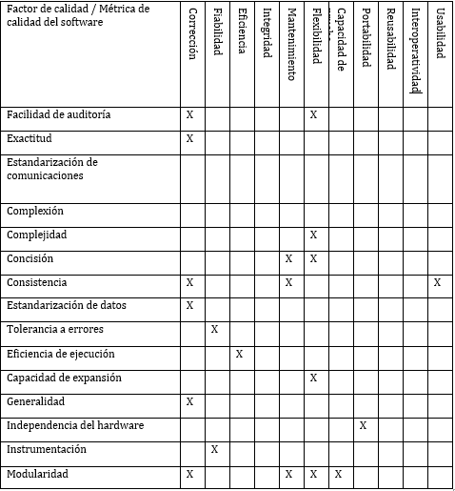

Ingeniería de Software

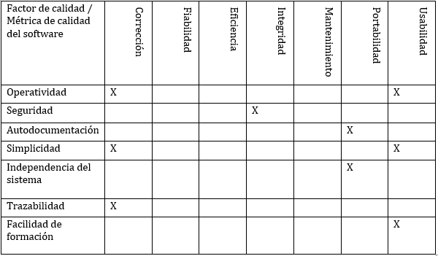

### **Métricas cuantificables propuestas**

#### **Métricas FURPS aplicadas**

|  |  |
| --- | --- |
| **Categoría (FURPS)** | **Métrica sugerida** |
| Functionality | el porcentaje de funcionalidades implementadas con éxito = (funciones entregadas / funciones planeadas) × 100 |
| Usability | Tiempo promedio para agendar una cita (debe ser < 30 segundos). Encuestas de satisfacción: mínimo 85% positivas |
| Reliability | Tiempo promedio entre fallas (MTBF): mínimo 15 días |
| Performance | Tiempo de carga de página < 2 segundos; uso de CPU < 30% en picos de tráfico |
| Supportability | Tiempo de respuesta: < 1h para fallos críticos (ej. sitio caído), < 12h para funcionalidades afectadas, < 24h para bugs menores. |

### **Métricas complementarias**

|  |  |
| --- | --- |
| **Métrica técnica** | **Aplicación al proyecto** |
| Complejidad ciclomática | Se analizarán los scripts del backend (como agendar cita) para determinar su complejidad. |
| Modularidad | El código se organizará en módulos reutilizables (usuario, servicios, reservas, login). |
| Trazabilidad | Cada requerimiento funcional (RF) tendrá su código asociado y se validará mediante pruebas. |
| Índice de madurez (IMS) | Se utilizará para evaluar la estabilidad del sitio en futuras versiones. |

### **Indicadores de cobertura de pruebas**

|  |  |
| --- | --- |
| **Indicador** | **Meta esperada** |
| Amplitud de pruebas | 100% de requerimientos funcionales deben estar cubiertos con casos de prueba. |
| Profundidad de pruebas | 80% de caminos independientes cubiertos. |
| Porcentaje de errores críticos resueltos | ≥ 95% antes del despliegue final. |